Koralan Holzöl Spezial

Ladenburger

Eigenschaften

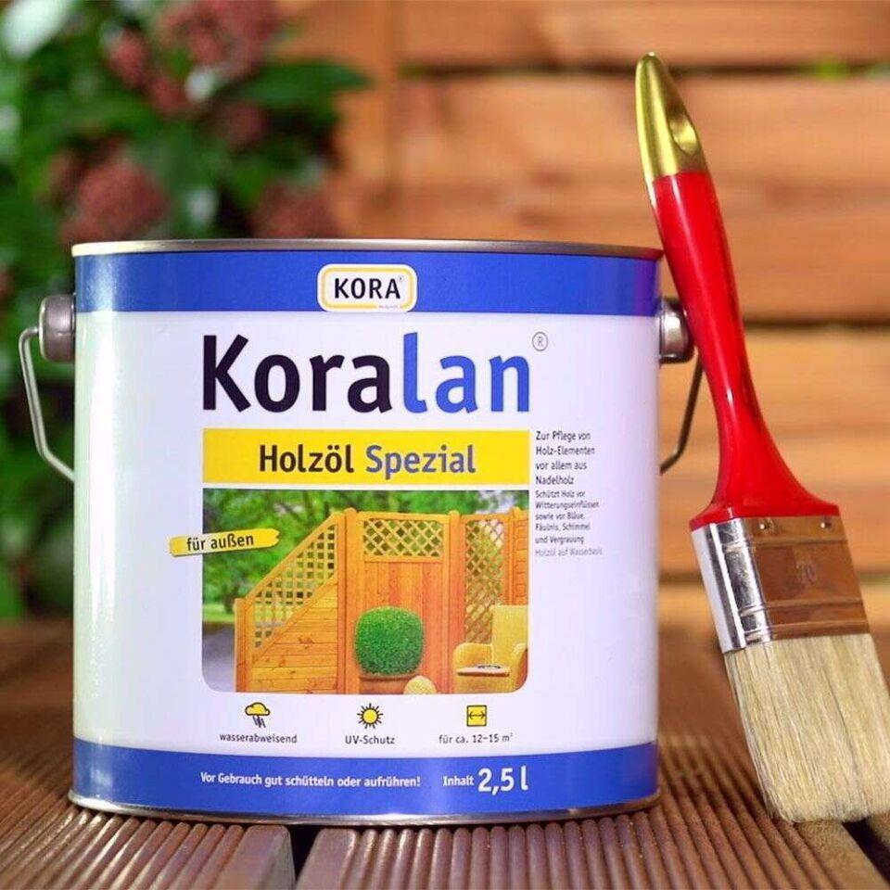

Farbton

beige, braun, farblos, grau, metallfarben, nach Hersteller-Farbkarte, orange

Anwendungsbereich

Erstbeschichtung, Nachpflege, vor allem für Nadelholz

Eigenschaften

nicht schichtbildend, blättert nicht ab

Oberflächenaufbau

2 x sichtseitig und 1x rückseitig behandelt

Verbrauch

1 Liter reicht für ca. 10-17 m² pro Anstrich